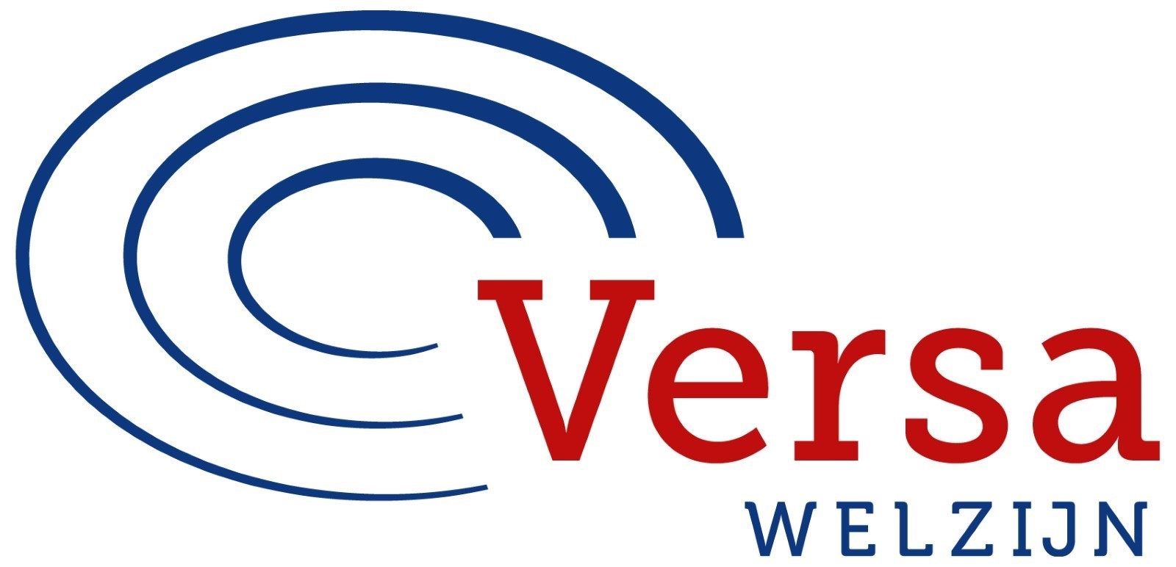Talent lokaal
Koken & bakken.
Samen met kookjuf Maryam ga je heerlijke en gezonde gerechten maken. Vanaf het recept tot aan de uiteindelijke gerecht leer je samen koken en bakken.
Wat ga je bakken en koken? Zowel hartige als zoete lekkernijen, ook met veel fruit en groenten, of wat jullie zelf bedenken. Met een keukenschort aan ga je snijden, combineren, kruiden, smeren, vullen, bakken en vooral ook proeven!!!
Wat je zelf maakt, eet je op of neem je mee naar huis. Neem gerust bakjes mee naar de cursus. Lijkt het je leuk? Geef je dan op voor de kookcursus!
Start: Donderdag 19 mei van 15.30 tot 16.30uur
Locatie: Dr Schaepmanlaan 10-12 BT Bussum
Overige data: 26 mei en 2, 9, 16 en 23 juni 2022
Kosten: € 3,00 totaal voor de hele cursus per kind, betalen bij de kookdocent
Wil je meedoen? Opgeven kan bij Patricia Nikolic. pnikolic@versawelzijn.nl. Vermeld daarbij, naam kind, groep, school, telefoonnummer en de cursus waar je voor wil opgeven. Doe dit uiterlijk voor 5 mei.
-----------------------------------------------------------------------------------------------------Contactpersoon Versa Welzijn: Patricia Nikolic, pnikolic@versawelzijn.nl telnr; 06-82305504

